Best Practice Event „Inside the Data Center“
Wie Rechenzentren jetzt auf AI, Effizienz, Nachhaltigkeit und Sicherheit getrimmt werden
Wien, 2026-04-24.
Rechenzentren stehen unter Druck: AI-Workloads treiben die Leistungsdichte nach oben, Energie wird zum strategischen Kostenfaktor, zugleich steigen die Anforderungen an Nachhaltigkeit, Verfügbarkeit, Skalierbarkeit und Sicherheit. Die Firmen Rittal, ABB, Daikin und PATCHBOX zeigten am 16. April in Wien, worauf es bei der nächsten Generation von Data-Center-Projekten ankommt.

Wer heute Serverräume oder Data Center plant, muss daher deutlich weiter denken als noch vor wenigen Jahren. Genau hier setzte das Best-Practice-Event „Inside the Data Center“ an, zu dem Rittal, ABB, Daikin und PATCHBOX in die Österreich-Zentrale von Rittal nach Wien eingeladen hatten. Rund 40 Fachbesucher aus Planung, Consulting, Generalunternehmertum und Betrieb nutzten die Veranstaltung, um aktuelle Entwicklungen, technologische Trends und konkrete Lösungsansätze zu diskutieren.

Data Center zukunftssicher planen
Im Fokus stand die Praxis: Wie lassen sich neue Data-Center-Projekte zukunftssicher aufsetzen? Welche Lösungen sind auch retrofit-tauglich? Und wie gelingt es, Energieeffizienz, Betriebssicherheit und Ausbaufähigkeit in einem Gesamtkonzept zusammenzuführen? Die Antwort der Veranstalter war klar: Nur mit einem integrierten Blick auf Infrastruktur, Stromversorgung, Kühlung, Standardisierung und digitale Planung lassen sich Rechenzentren wirtschaftlich und resilient für die kommenden Jahre auslegen. Themen wie OCP-Schrankstandard und Direct Liquid Cooling zeigten dabei, wohin sich der Markt – insbesondere im Umfeld von Colocation und AI-Anwendungen – bewegt.

Moderne Energiekonzepte
Einen starken inhaltlichen Auftakt setzte die Keynote des AIT Austrian Institute of Technology. Im Mittelpunkt stand die Nutzung von Abwärme aus Rechenzentren – ein Thema, das angesichts wachsender Energiekosten und strenger Klimaziele zunehmend an Bedeutung gewinnt. Christian Köfinger, Business Manager Heat Pump Technologies Center for Energy des AIT, machte deutlich, dass sich die in Rechenzentren entstehende Wärme mit geeigneten Wärmepumpentechnologien sinnvoll in Nah- und Fernwärmesysteme oder industrielle Prozesse integrieren lässt. Rechenzentren werden damit nicht nur als kritische Infrastruktur, sondern zunehmend auch als Bestandteil moderner Energiekonzepte gedacht.
Dass dafür alle Gewerke zusammenspielen müssen, zeigten die Partnerbeiträge. Mladen Rajic, Product Manager bei Daikin Airconditioning Central Europe, präsentierte ganzheitliche Kühlkonzepte, die durch intelligente Regelungsstrategien, hohe Betriebssicherheit und maximale Systemstabilität einen nachhaltigen und zukunftssicheren Rechenzentrumsbetrieb ermöglichen. Ergänzend stellte er Lösungen vor, mit denen Abwärme gezielt nutzbar gemacht wird.

Energie, Energie, Energie – und NIS2
Marco Graf, Leiter Engineering USV, und Christian Schindl, Sales Engineer ABB Ag, beleuchteten die richtige Auslegung von USV-Anlagen und zeigten, wie sich mit Peakshaving Lastspitzen intelligent abfedern lassen.
PATCHBOX rückte die standardisierte Rack-Infrastruktur in den Fokus – als Basis für planbare, normkonforme und nachhaltige Umgebungen, in denen auch Anforderungen wie NIS2 frühzeitig mitgedacht werden. Klare Strukturen reduzieren die Abhängigkeit vom Installateur und stellen reproduzierbare Ergebnisse sicher.
Rittal wiederum setzte zwei Schwerpunkte: Zum einen ging es um präzisere Rechenzentrumsplanung mithilfe von CFD-Simulationen, um Kühlung, Sicherheit, Flächennutzung und Kosten bereits in frühen Projektphasen besser in den Griff zu bekommen. Zum anderen stand die Stromverteilung im Data Center im Mittelpunkt. Unter dem Titel „Electrify Your Data Center“ zeigte Rittal, wie sich mit durchgängigen Eplan-Daten, standardisierten Workflows und modularer Systemtechnik die elektrische Infrastruktur schneller, sicherer und skalierbarer planen lässt – vom Engineering bis zum digitalen Zwilling.
Die Veranstaltung machte damit deutlich: Das Data Center der Zukunft entsteht nicht aus Einzelgewerken, sondern aus einem sauber orchestrierten Gesamtsystem. Genau darin lag die Stärke von „Inside the Data Center“ – in der Verbindung von Technologie, Praxisnähe und strategischem Blick auf eine Infrastruktur, die im Zuge von AI und Elektrifizierung gerade neu definiert wird.

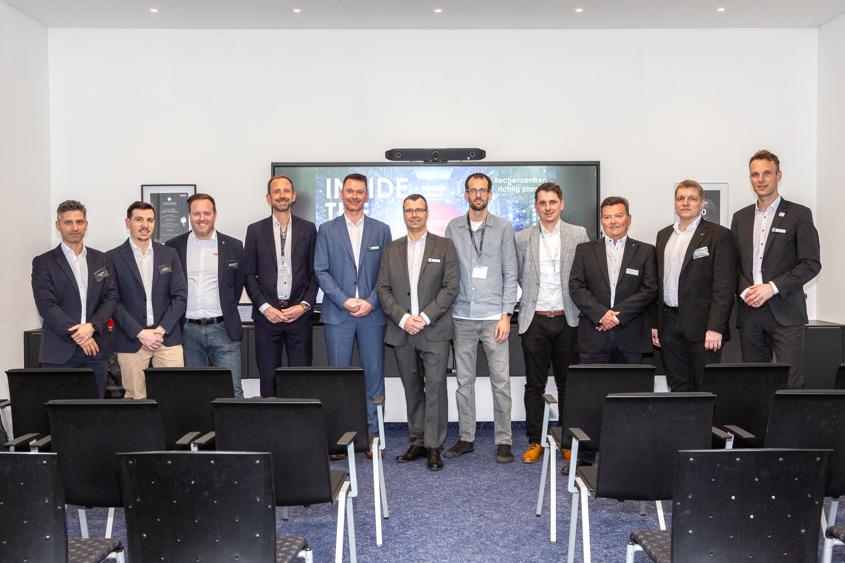

Bild 1
Die Vortragenden und Organisatoren des Best-Practice-Events „Inside The Data Center“: (v.l.) Patrick Barilits, Marco Graf, Christian Schindl (ABB), Dieter Poller (PATCHBOX), Jakob Leischner (Rittal GmbH & Co. KG), Peter Hoffmann (Rittal GmbH), Alexander Geng (PATCHBOX), Mario Neffe (PATCHBOX), Ludwig Rosner (Daikin), Christian Köfinger (AIT) und Christoph Unger (Rittal GmbH)

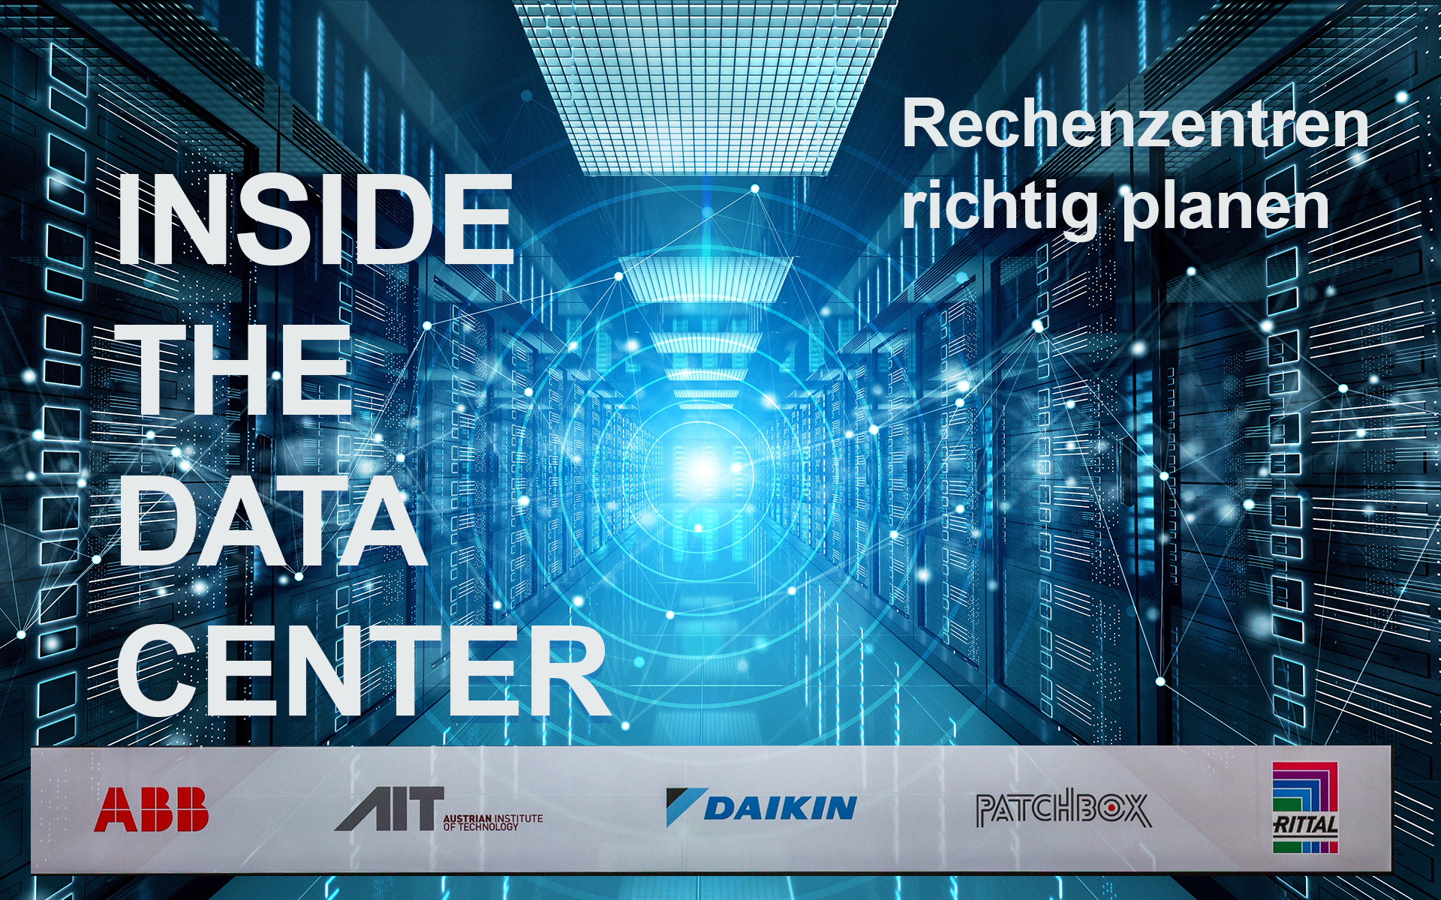

Bild 2
Keyvisual „Inside The Data Center”

Abdruck honorarfrei. Bitte geben Sie als Quelle Rittal GmbH an.

Rittal
Rittal ist ein weltweit führender Anbieter für Schaltschranksysteme, Automatisierung und Infrastruktur mit den Bereichen Industrie, IT, Energy & Power, Cooling und Service. Produkte und Lösungen von Rittal sind in über 90 Prozent der Branchen weltweit im Einsatz – standardisiert, kundenindividuell, in bester Qualität.

Unser Ansatz: Mit der Kombination aus Hardware- und Software-Kompetenzen optimieren, digitalisieren und automatisieren Rittal, Rittal Software Systems (Eplan, Cideon) und Rittal Automation Systems (RAS, Ehrt, Alfra) die Prozesse ihrer Kunden entlang der gesamten Wertschöpfungskette, inklusive IT-Infrastruktur – vom Steuerungs- und Schaltanlagenbau über den Maschinenbau und die fertigende Industrie bis hin zur Energiebranche.

Unser Lieferversprechen: Rittal Serienprodukte werden in Deutschland innerhalb von 24, in Europa innerhalb von 48 Stunden geliefert.
Der Kunde im Fokus
Die Steigerung von Effizienz und Produktivität über Automatisierung und Digitalisierung ist eine der größten Herausforderungen unserer Kunden. Dafür braucht es tiefgehendes Domänenwissen, die Kombination von Hardware und Software und übergreifende Zusammenarbeit. Wir sind überzeugt: Datenräume zu schaffen und zu verbinden ist entscheidend für das Gelingen der industriellen Transformation. Das ist unsere Kompetenz.

Nachhaltigkeit
Umwelt- und Klimaschutz, soziales Engagement und ethische Unternehmensführung sind für Rittal selbstverständlich. Wir nehmen unsere Verantwortung für eine nachhaltige Zukunft ernst. Unser Ansatz zur Ressourcenschonung umfasst die Optimierung der eigenen Produktionsprozesse, einen möglichst niedrigen Product Carbon Footprint unserer Produkte sowie Lösungen, die unsere Kunden in der Erreichung ihrer Klimaziele unterstützen.
Familienunternehmen und Global Player
Rittal wurde im Jahr 1961 gegründet und ist das größte Unternehmen der inhabergeführten Friedhelm Loh Group. Die Unternehmensgruppe ist mit 13 Produktionsstätten und 95 Tochtergesellschaften international erfolgreich. Das Familienunternehmen beschäftigt 12.600 Mitarbeiter und erzielte im Jahr 2024 einen Umsatz von 3,1 Milliarden Euro. 2023 wurde die Friedhelm Loh Group als „Best Place to Learn“ und „Arbeitgeber der Zukunft“ ausgezeichnet. Rittal erhielt 2025 zum vierten Mal in Folge das Top 100-Siegel als eines der innovativsten mittelständischen Unternehmen in Deutschland. Das Rittal Werk Haiger erzielte 2025 den Gesamtsieg im Benchmark-Wettbewerb „Fabrik des Jahres“ und gehört damit zu den besten Fabriken in Europa.

Im April 1974 wird die Tochtergesellschaft Rittal Österreich gegründet und umfasst heute vier Niederlassungen: Wien und Linz als Vertriebs- und Logistik-Center bzw. Graz und Lustenau als reine Vertriebs-Center. Derzeit werden rund 105 Mitarbeiter an diesen Standorten beschäftigt, die Zentrale ist in Wien.

Weitere Informationen finden Sie unter www.rittal.at und www.friedhelm-loh-group.de.

Unternehmenskommunikation
DI Ute Kluge
Kampagnenmanagement und PR für IT-Infrastruktur Laxenburger Str. 246a
Tel.: 0599 40-4300 1230 Wien
kluge.u@rittal.at www.rittal.at

